PRESSEMITTEILUNG 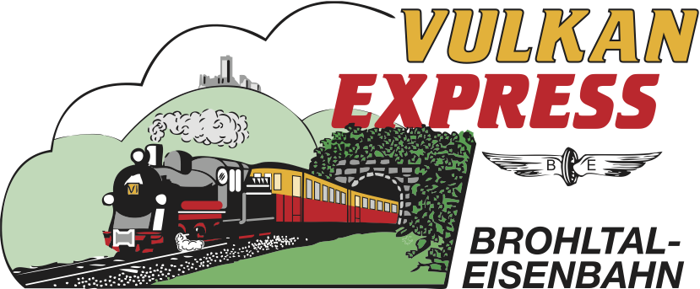

Brohl-Lützing, 19.08.2020

Schmalspurfahrwerk für Rettungsplattform
Brohltalbahn übergibt Fahrwerk an die Feuerwehr

Der Wehrleiter der Verbandsgemeinde Bad Breisig, Ronny Zilligen, sowie der Wehrführer Marcel Caspers nebst seinem stv. Wehrführer Martin Kunz der Freiwilligen Feuerwehr Bad Breisig sowie der Wehrführer der Feuerwehr Brohl, Sebastian Still, ließen es sich vergangene Woche nicht nehmen, eine sinnvolle und vor allen Dingen zweckmäßige Ergänzung zu einem bereits bei der FFW vorhandenen Gerät durch die Verantwortlichen der Brohltalbahn in Empfang zu nehmen.
Bei einer Übung der Feuerwehr auf dem Gelände der Brohltalbahn fand zwischen Martin Kunz aus Bad Breisig, in seiner Funktion des stv. Wehrführer und Stefan Raab, Geschäftsführer des Eisenbahnverkehrsunternehmens der Brohltalbahn über die Ausstattung der Wehr für mögliche Einsätze bei Unfällen im Gleisbereich ein intensiver Austausch statt.
Eine Plattform für Transporte von Material oder die Bergung auf Normalspurgleisen (Deutsche Bahn) war bei der Breisiger Wehr bereits vorhanden – nicht jedoch für den Einsatz auf den schmalspurigen Gleisen der Brohltalbahn. Kurzerhand übernahmen die Mitarbeiter der Betriebswerkstatt der Brohltalbahn die Fertigung des „fahrbaren Untersatzes“ in 1.000 mm Spurweite „Made in Brohl“. Das schmalspurige Fahrwerk mit Feststellbremse, passend für die vorhandene Plattform, wurde als Sachspende bei sommerlichen Temperaturen und anschließendem kühlen Getränk feierlich übergeben. Wenn man mit kleinem Aufwand eine für den Bahnbetrieb der Brohltalbahn passende Ausstattung zum Schutz der Besucherinnen und Besucher, aber auch zum Eigenschutz vorhalten kann, ist das für beide Seiten ein Gewinn, sind sich die Verantwortlichen einig.

Interessengemeinschaft Brohltal-Schmalspureisenbahn e.V.
Kapellenstraße 12
56651 Niederzissen
Telefon 02636-80303
Telefax 02636-80146
E-Mail: buero@vulkan-express.de
www.vulkan-express.de
Facebook: “Brohltalbahn / Vulkan-Expreß”

